附件：

观摩项目简介

一、城投新天地项目简介

本项目位于江苏省昆山市巴城镇前进西路南侧、祖冲之路东侧，为商住用房项目。地下三层，地上部分共分五栋单体，总建筑面积288857.05平方米（其中地上172400平方米，地下115695平方米）。

项目基坑阶段综合周边环境、基坑开挖深度、工程地质条件及基坑破坏后果影响的严重性，本基坑安全等级定为一级，环境保护等级为一级。主要施工重难点如下：

1.零排放地下工程泥浆处理技术；

2.多类型止水帷幕组合施工技术；

3.降水井数据可视化及监测系统；

4.深基坑降水与回灌平衡技术；

5.大体积混凝土采用溜管加支溜槽输送施工技术；

6.基于BIM技术的钢结构预埋及钢筋施工工艺；

7.基于数字化BIM基坑变形模拟技术；

8.地下施工对地铁及基坑监测技术；

9.自行机械臂式钢筋绑扎机器人；

10.“砼智维”混凝土无人标养室。

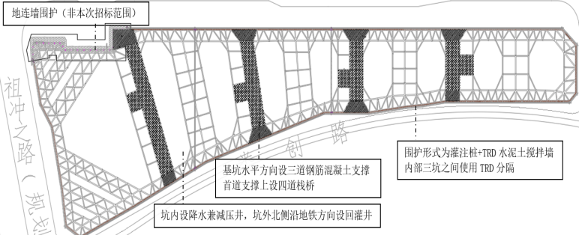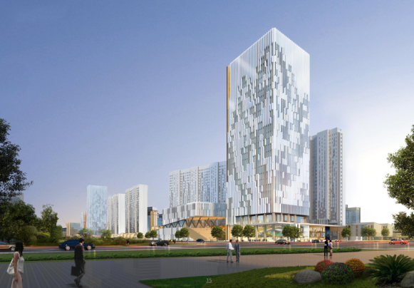

本工程在深基坑实施阶段应用了零排放地下工程泥浆处理技术、多类型止水帷幕组合施工技术等先进的施工工艺，为苏州市地方企业树立新标杆，拓展了深基坑施工方法，对同类工程施工具有一定的参考价值。

二、中塘公园项目简介

项目位于苏州工业园区景观优美的金鸡湖畔，为苏州轨道交通6号线、8号线、12号线中塘公园站及其换乘大厅三面合围区域下的地下空间工程。占地面积约1.65万平方米，建筑面积约2.5万平方米，地下两层。基坑总体呈近似扇形，总周长约500米，基坑挖深约为14.5米。项目主要施工重难点如下：

1.三轨交合围，深基坑施工安全风险高；

2.与三线合围的轨交同步交叉施工，场地受限，施工组织难度大；

3.与轨交共用支护体系，施工质量控制难度大，施工精度要求高；

4.有轨道附属设施接近地下空间，施工难度大；

5.充分运用BIM技术，结合仿真分析技术、智能建造技术，使用数字化模型来模拟优化项目，指导项目实施。

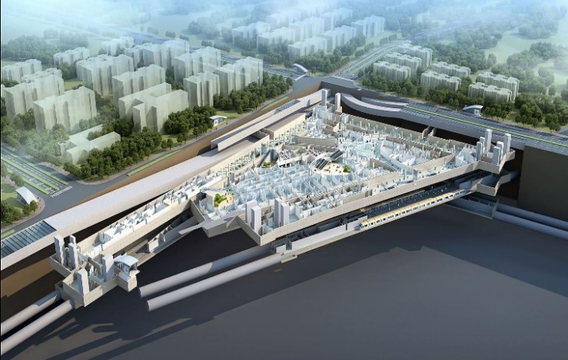本项目功能主要包含轨交换乘、配套服务、停车及配套管理用房，地面为景观公园。项目建成后，以交通组织及换乘客流组织为核心，通过地下空间开发与地面景观公园紧密结合，实现地下空间开发的商业集聚效应，与地面景观公园休闲氛围和谐共生，切实为人民群众的生活提供了便捷。